Министерство науки и высшего образования Российской Федерации

Федеральное государственное бюджетное

образовательное учреждение высшего образования

«Комсомольский-на-Амуре государственный университет»

Факультет компьютерных технологий

Кафедра «ПУРИС»

РАСЧЕТНО-ГРАФИЧЕСКАЯ РАБОТА

по дисциплине «Администрирование баз данных»

Студент группы 8ВТб-1 М.А. Иванов

Преподаватель А.Н. Петрова

2021

**Задание**

1 Создать таблицу для тестирования запросов, содержащие большое количество записей, более 10000 записей.

2 Отобразить план выполнения запроса.

3 Проанализировать 6 запросов с выражением в условии отбора.

4 Проанализировать влияние индексов и статистики.

5 Рассмотреть порядки соединения.

6 Рассмотреть динамические представления.

7 Рассмотреть подсказки оптимизации.

8 Произвести настройку производительности.

**Содержание**

# Введение

При выполнении запросов с небольшим количеством данных трудно заметить различия, поэтому для того, чтобы можно было увидеть разницу при оптимизации запросов, была создана таблица «Статистика».

В листинге 1.1 представлен код, который использовался при создании таблицы «Статистика», в которой находится более десяти тысячи записей.

1 Создать таблицу для тестирования запросов, содержащие большое количество записей, более 10000 записей.

Код запроса

|  |
| --- |
| declare  @idWorker int,  @idRoom int = -1,  @idClient int,  @idReservation int = null,  @priceForLiving money,  @priceForServices money = 0,  @fine money = 0,  @planingLeaveDate smalldatetime,  @arriveDate smalldatetime,  @leaveDate smalldatetime,  @countOfPeople tinyint,  @countOfChildren tinyint = 0;    declare @startDate smalldatetime = '01.01.2000 13:00:00';  declare  @min int,  @max int;  declare  @day int,  @hour int,  @minutes int;  declare  @start int = 0,  @end int = 10000;  select top 1 @startDate = Дата_заезда from Заезд order by id_Заезд desc  set @startDate = dateadd(month, 1, @startDate)  while @start < @end begin  -- номера  if (exists (  SELECT TOP 1 * from Номер  where СостояниеНомера = N'готов к эксплуатации'  ORDER BY NEWID()  )) begin  SELECT TOP 1 @idRoom = idНомера from Номер  where СостояниеНомера = N'готов к эксплуатации'  ORDER BY NEWID()  update Номер set СостояниеНомера = N'эксплуатируется' where idНомера = @idRoom  -- сотрудники  SELECT TOP 1 @idWorker = id_Сотрудники from Сотрудники  where Должность = N'Регистратор' ORDER BY NEWID()  -- клиенты  SELECT TOP 1 @idClient = id_Клиент from Клиент ORDER BY NEWID()  -- Дата_заезда  set @min = 1;  set @max = 28;  set @day = round((rand() * @max) + @min, 0);  set @min = 1;  set @max = 10 - @min + 1;  set @hour = round((rand() * @max) + @min, 0);  set @arriveDate = @startDate;  set @arriveDate = dateadd(DAY, @day, @arriveDate)  set @arriveDate = dateadd(hour, @hour, @arriveDate)  -- Запланированная_дата_выезда  set @planingLeaveDate = @arriveDate;  set @min = 1;  set @max = 28;  set @day = round((rand() * @max) + @min, 0);  set @planingLeaveDate = dateadd(DAY, @day, @arriveDate)  set @planingLeaveDate = dateadd(hour, -@hour, @planingLeaveDate)  set @min = 1;  set @max = 10 - @min + 1;  set @hour = round((rand() * @max) + @min, 0);  set @planingLeaveDate = dateadd(hour, @hour, @planingLeaveDate)  -- Дата_выезда  set @LeaveDate = @planingLeaveDate;  -- Количество_человек  set @min = 1;  set @max = 3 - @min;  set @countOfPeople = round((rand() * @max) + @min, 0);  -- цена за проживание  set @priceForLiving = dateDiff(DAY, @arriveDate, @leaveDate) + 1 -- количество прожитых дней  -- расчет цены за проживание  select @priceForLiving *= Цена from Номер  where idНомера = @idRoom  INSERT INTO [dbo].[Заезд]  ([Сотрудники_idСотрудники]  ,[Номер_idНомера]  ,[Клиент_id_Клиент]  ,[Бронирование_idБронирование]  ,[Цена_за_проживание]  ,[Цена_за_дополнительные_услуги]  ,[Размер_штрафа]  ,[Запланированная_дата_выезда]  ,[Дата_заезда]  ,[Дата_выезда]  ,[Количество_человек]  ,[Количество_детей])  VALUES  (@idWorker  ,@idRoom  ,@idClient  ,@idReservation  ,@priceForLiving  ,@priceForServices  ,@fine  ,@planingLeaveDate  ,@arriveDate  ,@LeaveDate  ,@countOfPeople  ,@countOfChildren)  end else begin  set @startDate = dateadd(month, 1, @startDate)  update Номер set СостояниеНомера = N'готов к эксплуатации'  continue  end  set @start += 1;  end  INSERT INTO [dbo].[Статистика]  ([ФИО_Клиента]  ,[НомерКомнаты]  ,[ДлительностьПроживания]  ,[ДатаЗаезда]  ,[ДатаВыезда]  ,[СуммаЗаПроживание]  ,idЗаезд)  select  ФИО_клиента,  НомерКомнаты,  dateDiff(DAY, Дата_заезда, Дата_выезда) + 1,  Дата_заезда,  Дата_выезда,  Цена_за_проживание+Цена_за_дополнительные_услуги,  id_Заезд  from Заезд  join Клиент on Клиент_id_Клиент=id_Клиент  join Номер on idНомера=Номер_idНомера |

2 Инструкции Set

Пример 19.3 Отображение текстового плана запроса посредством опции SHOWPLAN_TEXT

Код запроса

|  |
| --- |
| SET SHOWPLAN_TEXT ON;  GO  SELECT * FROM Заезд  JOIN Статистика ON Заезд.id_Заезд = Статистика.idЗаезд and Заезд.id_Заезд = 90000  GO  SET SHOWPLAN_TEXT OFF; |

Результат запроса

|  |
| --- |
| |--Nested Loops(Inner Join)  |--Clustered Index Seek(OBJECT:([Hotel].[dbo].[Заезд].[PK__Заезд__D05F06D1EA809C2B]), SEEK:([Hotel].[dbo].[Заезд].[id_Заезд]=(90000)) ORDERED FORWARD)  |--Clustered Index Scan(OBJECT:([Hotel].[dbo].[Статистика].[PK_Статистика]), WHERE:([Hotel].[dbo].[Статистика].[idЗаезд]=(90000))) |

Пример 19.4 Отображение плана выполнения посредством опции SHOWPLAN_XML

Код запроса

|  |
| --- |
| SET SHOWPLAN_XML ON;  GO  SELECT * FROM Заезд  JOIN Статистика ON Заезд.id_Заезд = Статистика.idЗаезд and Заезд.id_Заезд = 90000  GO  SET SHOWPLAN_XML OFF;  GO |

Результат запроса



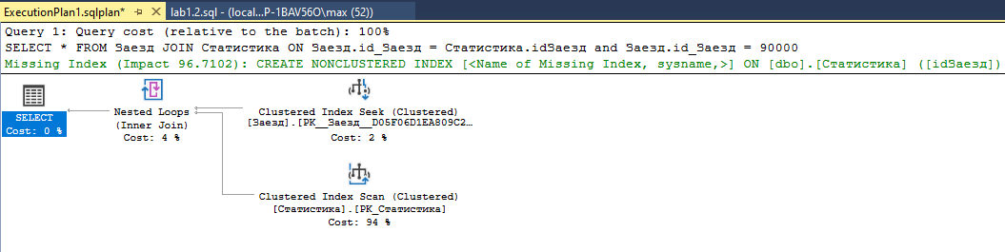

Пример 19.5 Использование опции STATISTICS PROFILE в инструкции SET

Код запроса

|  |
| --- |
| SET STATISTICS PROFILE ON;  GO  SELECT * FROM Заезд  JOIN Статистика ON Заезд.id_Заезд = Статистика.idЗаезд and Заезд.id_Заезд = 90000  GO  SET STATISTICS PROFILE OFF; |

Результат запроса

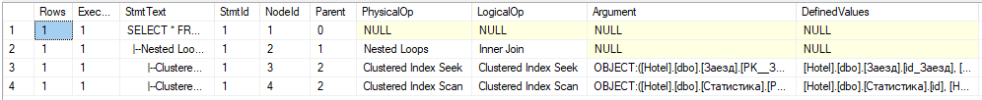

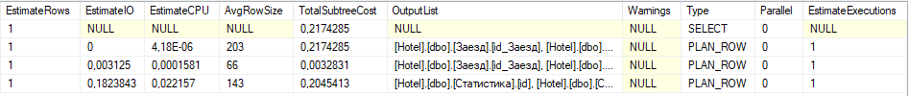

Задание 3

Для вывода времени сообщением была использована команда set statistics time on. Также была использована команда set showplan_text on для вывода текстового плана запроса.

6 запросов с выражением в условии отбора:

3.1. не правильное - содержит <>

Код запроса

|  |
| --- |
| SELECT *  FROM [dbo].[Статистика]  WHERE ДлительностьПроживания <> 15 |

Текстовый план запроса

|  |
| --- |
| |--Clustered Index Scan(OBJECT:([Hotel].[dbo].[Статистика].[PK_Статистика]), WHERE:([Hotel].[dbo].[Статистика].[ДлительностьПроживания]<>(15))) |

Время выполнения запроса

|  |
| --- |
| SQL Server Execution Times:  CPU time = 0 ms, elapsed time = 138 ms. |

3.2 правильное - заменить сравнение на >= и/или <

Код запроса

|  |
| --- |
| SELECT *  FROM Статистика  WHERE ДлительностьПроживания >= 15 and ДлительностьПроживания < 20 |

Текстовый план запроса

|  |
| --- |
| |--Clustered Index Scan(OBJECT:([Hotel].[dbo].[Статистика].[PK_Статистика]), WHERE:([Hotel].[dbo].[Статистика].[ДлительностьПроживания]>=(15) AND [Hotel].[dbo].[Статистика].[ДлительностьПроживания]<(20))) |

Время выполнения запроса

|  |
| --- |
| SQL Server Execution Times:  CPU time = 0 ms, elapsed time = 110 ms. |

3.3 не правильное - выражение слева от сравнения константа справа

Код запроса

|  |
| --- |
| SELECT *  FROM Статистика  WHERE СуммаЗаПроживание*1.15>100000 |

Текстовый план запроса

|  |
| --- |
| |--Clustered Index Scan(OBJECT:([Hotel].[dbo].[Статистика].[PK_Статистика]), WHERE:(CONVERT_IMPLICIT(numeric(19,4),[Hotel].[dbo].[Статистика].[СуммаЗаПроживание],0)*(1.15)>(100000.000000))) |

Время выполнения запроса

|  |
| --- |
| SQL Server Execution Times:  CPU time = 15 ms, elapsed time = 105 ms. |

3.4 правильное - преобразовать выражение так, чтобы слева было поле, справа выражение

Код запроса

|  |
| --- |
| SELECT *  FROM Статистика  WHERE СуммаЗаПроживание>100000/1.15 |

Текстовый план запроса

|  |
| --- |
| |--Clustered Index Scan(OBJECT:([Hotel].[dbo].[Статистика].[PK_Статистика]), WHERE:([Hotel].[dbo].[Статистика].[СуммаЗаПроживание]>CONVERT_IMPLICIT(numeric(10,0),[@1],0)/[@2])) |

Время выполнения запроса

|  |
| --- |
| SQL Server Execution Times:  CPU time = 0 ms, elapsed time = 110 ms. |

3.5 не правильное - содержит NOT IN

Код запроса

|  |
| --- |
| SELECT *  FROM Статистика  WHERE ФИО_Клиента not in (N'Архипов Емельян Арсеньевич', N'Рыбаков Климент Юлианович', N'Лобанов Андрей Тимурович') |

Текстовый план запроса

|  |
| --- |
| |--Clustered Index Scan(OBJECT:([Hotel].[dbo].[Статистика].[PK_Статистика]), WHERE:([Hotel].[dbo].[Статистика].[ФИО_Клиента]<>N'Архипов Емельян Арсеньевич' AND [Hotel].[dbo].[Статистика].[ФИО_Клиента]<>N'Лобанов Андрей Тимурович' AND [Hotel].[dbo].[Статистика].[ФИО_Клиента]<>N'Рыбаков Климент Юлианович')) |

Время выполнения запроса

|  |
| --- |
| SQL Server Execution Times:  CPU time = 16 ms, elapsed time = 196 ms. |

3.6 правильное - преобразовать выражение, чтобы не содержало NOT

Код запроса

|  |
| --- |
| SELECT *  FROM Статистика  WHERE ФИО_Клиента in (N'Архипов Емельян Арсеньевич', N'Рыбаков Климент Юлианович', N'Лобанов Андрей Тимурович') |

Текстовый план запроса

|  |
| --- |
| |--Clustered Index Scan(OBJECT:([Hotel].[dbo].[Статистика].[PK_Статистика]), WHERE:([Hotel].[dbo].[Статистика].[ФИО_Клиента]=N'Архипов Емельян Арсеньевич' OR [Hotel].[dbo].[Статистика].[ФИО_Клиента]=N'Лобанов Андрей Тимурович' OR [Hotel].[dbo].[Статистика].[ФИО_Клиента]=N'Рыбаков Климент Юлианович')) |

Время выполнения запроса

|  |
| --- |
| SQL Server Execution Times:  CPU time = 16 ms, elapsed time = 47 ms. |

Вывод. Из плана запросов и времени выполнения видно, что оптимизатор может использовать в качестве аргументов поиска любые типы выражений.

4 Индексы и статистика

Для вывода времени выполнения запроса сообщением была использована команда set statistics time on. Также была использована команда set statistics profile on для вывода текстового плана и времени выполнения запроса.

4.1 задания 19.7 - 19.9

4.1.1 Запрос с высоким уровнем селективности

Код запроса

|  |
| --- |
| select * from Статистика  where ДлительностьПроживания = 1 |

Текстовый план запроса

|  |
| --- |
| |--Clustered Index Scan(OBJECT:([Hotel].[dbo].[Статистика].[PK_Статистика]), WHERE:([Hotel].[dbo].[Статистика].[ДлительностьПроживания]=CONVERT_IMPLICIT(int,[@1],0))) |

Время выполнения запроса

|  |
| --- |
| SQL Server Execution Times:  CPU time = 0 ms, elapsed time = 0 ms. |



Время выполнения запроса через план запроса

4.1.2 Запрос с низким уровнем селективности

Код запроса

|  |
| --- |
| select * from Статистика  where ДлительностьПроживания = 15 |

Текстовый план запроса

|  |
| --- |
| |--Clustered Index Scan(OBJECT:([Hotel].[dbo].[Статистика].[PK_Статистика]), WHERE:([Hotel].[dbo].[Статистика].[ДлительностьПроживания]=CONVERT_IMPLICIT(int,[@1],0))) |

Время выполнения запроса

|  |
| --- |
| SQL Server Execution Times:  CPU time = 0 ms, elapsed time = 128 ms. |



Время выполнения запроса через план запроса

4.1.3 Использование кластеризованного индекса

Код запроса

|  |
| --- |
| select * from Статистика  where Статистика.id = 20015 |

Текстовый план запроса

|  |
| --- |
| |--Clustered Index Seek(OBJECT:([Hotel].[dbo].[Статистика].[PK_Статистика]), SEEK:([Hotel].[dbo].[Статистика].[id]=CONVERT_IMPLICIT(int,[@1],0)) ORDERED FORWARD) |

Время выполнения запроса

|  |
| --- |
| SQL Server Execution Times:  CPU time = 0 ms, elapsed time = 0 ms. |



Время выполнения запроса через план запроса

4.2 создать запрос с условием на поле, которое не является ключом, ни первичным, ни внешним

|  |
| --- |
| select СуммаЗаПроживание from Статистика  where СуммаЗаПроживание > 100000 |

4.3 создать запрос с группировкой по столбцу, которое не является ключом, ни первичным, ни внешним

|  |
| --- |
| select ДлительностьПроживания from Статистика  where ДлительностьПроживания > 20  group by ДлительностьПроживания |

4.4 создать статистику по столбцу, используемому в условии и по столбцу, используемому в группировке

|  |
| --- |
| CREATE STATISTICS [S_duration] ON [dbo].[МногоДанных]([ДлительностьПроживания])  GO  CREATE STATISTICS [S_sum] ON [dbo].[МногоДанных]([СуммаЗаПроживание])  GO |

Результат выполнения

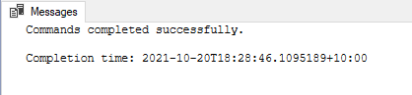

4.5 выполнить запрос 4.2 и 4.3

Текстовый план запроса

|  |
| --- |
| |--Clustered Index Scan(OBJECT:([Hotel].[dbo].[Статистика].[PK_Статистика]), WHERE:([Hotel].[dbo].[Статистика].[СуммаЗаПроживание]>CONVERT_IMPLICIT(money,[@1],0))) |

Время выполнения запроса

|  |
| --- |
| SQL Server Execution Times:  CPU time = 16 ms, elapsed time = 69 ms. |



Время выполнения запроса через план запроса

Текстовый план запроса

|  |
| --- |
| |--Hash Match(Aggregate, HASH:([Hotel].[dbo].[Статистика].[ДлительностьПроживания]))  |--Clustered Index Scan(OBJECT:([Hotel].[dbo].[Статистика].[PK_Статистика]), WHERE:([Hotel].[dbo].[Статистика].[ДлительностьПроживания]>(20))) |

Время выполнения запроса

|  |
| --- |
| SQL Server Execution Times:  CPU time = 0 ms, elapsed time = 2 ms. |

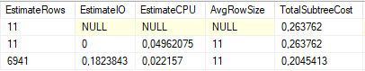

Время выполнения запроса через план запроса

4.6 очистить статистику.

|  |
| --- |
| DROP STATISTICS [dbo].[МногоДанных].[S_duration]  GO  DROP STATISTICS [dbo].[МногоДанных].[S_sum]  GO |

Результат выполнения

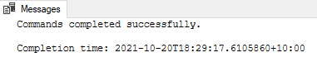

4.7 создать индекс по столбцам, используемым в условии и в группировке

|  |
| --- |
| CREATE INDEX IX_Duration ON МногоДанных ([ДлительностьПроживания]);  CREATE INDEX IX_Sum ON МногоДанных ([СуммаЗаПроживание]); |

Результат выполнения

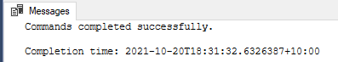

4.8 выполнить запросы 4.2 и 4.3

Текстовый план запроса

|  |
| --- |
| |--Index Seek(OBJECT:([Hotel].[dbo].[Статистика].[IX_Sum]), SEEK:([Hotel].[dbo].[Статистика].[СуммаЗаПроживание] > CONVERT_IMPLICIT(money,[@1],0)) ORDERED FORWARD) |

Время выполнения запроса

|  |
| --- |
| SQL Server Execution Times:  CPU time = 0 ms, elapsed time = 59 ms. |



Время выполнения запроса через план запроса

Текстовый план запроса

|  |
| --- |
| |--Stream Aggregate(GROUP BY:([Hotel].[dbo].[Статистика].[ДлительностьПроживания]))  |--Index Seek(OBJECT:([Hotel].[dbo].[Статистика].[IX_Duration]), SEEK:([Hotel].[dbo].[Статистика].[ДлительностьПроживания] > (20)) ORDERED FORWARD |

Время выполнения запроса

|  |
| --- |
| SQL Server Execution Times:  CPU time = 0 ms, elapsed time = 1 ms. |

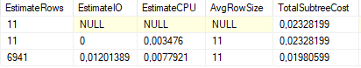

Время выполнения запроса через план запроса

4.9 создать статистику по индексу на запросы из примеров 4.1.1 и 4.1.2

CREATE INDEX IX_Duration ON Статистика ([ДлительностьПроживания]);

4.10 выполнить примеры 4.1.1 и 4.1.2

Текстовый план запроса

|  |
| --- |
| SQL Server Execution Times:  CPU time = 0 ms, elapsed time = 0 ms. |

Время выполнения запроса

|  |
| --- |
| |--Nested Loops(Inner Join, OUTER REFERENCES:([Hotel].[dbo].[Статистика].[id], [Expr1003]) WITH UNORDERED PREFETCH)  |--Index Seek(OBJECT:([Hotel].[dbo].[Статистика].[IX_Duration]), SEEK:([Hotel].[dbo].[Статистика].[ДлительностьПроживания]=(1)) ORDERED FORWARD)  |--Clustered Index Seek(OBJECT:([Hotel].[dbo].[Статистика].[PK_Статистика]), SEEK:([Hotel].[dbo].[Статистика].[id]=[Hotel].[dbo].[Статистика].[id]) LOOKUP ORDERED FORWARD) |

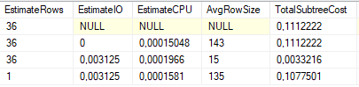

Время выполнения запроса через план запроса

Текстовый план запроса

|  |
| --- |
| |--Clustered Index Scan(OBJECT:([Hotel].[dbo].[Статистика].[PK_Статистика]), WHERE:([Hotel].[dbo].[Статистика].[ДлительностьПроживания]=(15))) |

Время выполнения запроса

|  |
| --- |
| SQL Server Execution Times:  CPU time = 0 ms, elapsed time = 111 ms. |



Время выполнения запроса через план запроса

Вывод. Исходя из результатов запросов с низкой и высокой селективностью видно, что время выполнения для высокой селективности занимает меньше времени, в то время как план выполнения схожий для обоих запросов.

Из времени выполнения между запросом с условием на поле и запросом с условием по столбцу, используемому в группировке, видно, что запрос с условием только на поле выполняется медленнее. Применение статистики без индексов и с индексами к этим запросам влияет на план запроса, в то время как различия во времени не существенны.

5 Выбор порядка соединения Сравнение времени выполнения

5.2 задание 19.10 - 19.11

Перед выполнением запросов была выполнена команда set statistics time on для измерения времени выполнения следующих запросов.

Пример 19.10 Соединение таблиц методом вложенного цикла.

Метод вложенного цикла основан на применении полного перебора. То есть для каждой строки внешней таблицы извлекается и сравнивается каждая строка внутренней таблицы

Код запроса

|  |
| --- |
| SET SHOWPLAN_TEXT ON;  go  SELECT * FROM Заезд  JOIN МногоДанных ON Заезд.id_Заезд = МногоДанных.idЗаезд  WHERE idЗаезд = 82082  go  SET SHOWPLAN_TEXT OFF; |

Текстовый план запроса

|  |
| --- |
| |--Nested Loops(Inner Join)  |--Clustered Index Seek(OBJECT:([Hotel].[dbo].[Заезд].[PK__Заезд__D05F06D1EA809C2B]), SEEK:([Hotel].[dbo].[Заезд].[id_Заезд]=(82082)) ORDERED FORWARD)  |--Clustered Index Scan(OBJECT:([Hotel].[dbo].[Статистика].[PK_Статистика]), WHERE:([Hotel].[dbo].[Статистика].[idЗаезд]=(82082))) |

Время выполнения запроса

|  |
| --- |
| SQL Server parse and compile time:  CPU time = 0 ms, elapsed time = 1 ms. |

Пример 19.11 Запрос с использованием метода соединения хешированием.

Метод соединения хешированием обычно применяется при отсутствии индексов для столбцов соединения. Этот метод хорошо подходит для незапланированных запросов, для которых не предполагается наличие индексов.

Код запроса

|  |
| --- |
| SET SHOWPLAN_TEXT ON;  go  SELECT * FROM Заезд  JOIN МногоДанных ON Заезд.id_Заезд = МногоДанных.idЗаезд  go  SET SHOWPLAN_TEXT OFF; |

Текстовый план запроса

|  |
| --- |
| |--Hash Match(Inner Join, HASH:([Hotel].[dbo].[Заезд].[id_Заезд])=([Hotel].[dbo].[Статистика].[idЗаезд]))  |--Clustered Index Scan(OBJECT:([Hotel].[dbo].[Заезд].[PK__Заезд__D05F06D1EA809C2B]))  |--Clustered Index Scan(OBJECT:([Hotel].[dbo].[Статистика].[PK_Статистика])) |

Время выполнения запроса

|  |
| --- |
| SQL Server parse and compile time:  CPU time = 0 ms, elapsed time = 1 ms. |

6 динамические представления

6.1 задания 19.12 – 19.13

Пример 19.12 Применение представления sys.dm_exec_query_optimizer_info.

Представление sys.dm_exec_query_optimizer_info возвращает подробную статистику о работе оптимизатора. Это представление можно использовать при настройке рабочей нагрузки, чтобы определить проблемы оптимизации запросов и возможные ее улучшения.

Представление sys.dm_exec_query_optimizer_info содержит три столбца:

1. counter – имя события оптимизатора;
2. occurrence – общее количество проявлений этих событий;
3. value – дополнительная информация о событиях.

По причине своей сложности процесс оптимизации разбивается на три этапа:

1. планы непараллельного выполнения;
2. планы непараллельного и параллельного выполнения;
3. планы параллельного выполнения.

Код запроса

|  |
| --- |
| SELECT counter, occurrence,  value FROM sys.dm_exec_query_optimizer_info  WHERE value IS NOT NULL AND counter LIKE 'search 1%'; |

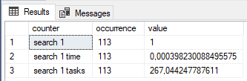

Результат запроса

Пример 19.13 Применение представления sys.dm_exec_query_stats

Представление sys.dm_exec_query_stats возвращает суммарную статистику производительности для кэшированных планов выполнения запросов. Это представление содержит одну строку для каждой инструкции запроса в кэшированном плане, а время жизни строк связано с самим планом.

Запрос в примере 19.13 соединяет представления sys.dm_exec_ query_stats и sys.dm_exec_cached_plans и возвращает все кэшированные планы выполнения, упорядоченные по количеству их выполнений.

Код запроса

|  |
| --- |
| SELECT ecp.objtype AS  Object_Type, (SELECT t. text FROM sys.dm_exec_sql_text(qs.sql_handle) AS t)  AS Adhoc_Batch, qs.execution_count  AS Counts, qs.total_worker_time  AS Total_Worker_Time, (qs.total_worker_time / qs.execution_count)  AS Avg_Worker_Time, (qs.total_physical_reads / qs.execution_count)  AS Avg_Physical_Reads, (qs.total_logical_writes / qs.execution_count)  AS Avg_Logical_Writes, (qs.total_logical_reads / qs.execution_count)  AS Avg_Logical_Reads, qs.total_clr_time  AS Total_CLR_Time, (qs.total_clr_time / qs.execution_count)  AS Avg_CLR_Time, qs.total_elapsed_time  AS Total_Elapsed_Time, (qs.total_elapsed_time / qs.execution_count)  AS Avg_Elapsed_Time, qs.last_execution_time  AS Last_Exec_Time, qs.creation_time  AS Creation_Time FROM sys.dm_exec_query_stats  AS qs JOIN sys.dm_exec_cached_plans ecp ON qs.plan_handle = ecp.plan_handle  ORDER BY Counts DESC; |

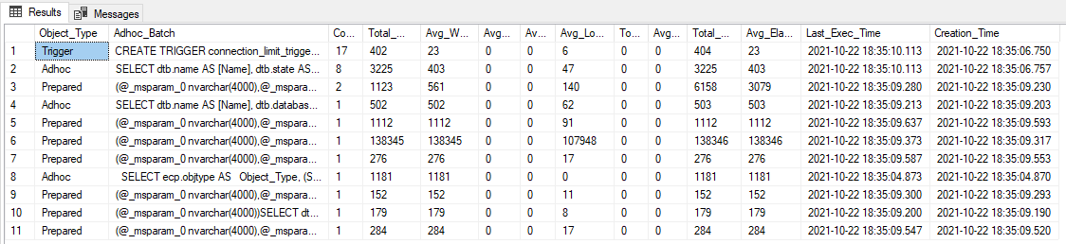

Результат запроса

7 Подсказки оптимизации Сравнение времени выполнения

задания 19.14 - 19.20

Перед выполнением запросов была выполнена команда set statistics time on для измерения времени выполнения следующих запросов.

Пример 19.14 Принуждение оптимизатора к использованию индекса.

содержит подсказку INDEX, которая заставляет оптимизатор запросов использовать индекс PK_Статистика.

Код запроса

|  |
| --- |
| SET SHOWPLAN_TEXT ON;  go  SELECT * FROM Статистика  WITH (INDEX(PK_Статистика))  WHERE id = 40010;  go  SET SHOWPLAN_TEXT OFF; |

Текстовый план запроса

|  |
| --- |
| |--Clustered Index Seek(OBJECT:([Hotel].[dbo].[Статистика].[PK_Статистика]), SEEK:([Hotel].[dbo].[Статистика].[id]=(40010)) ORDERED FORWARD) |

Время выполнения запроса

|  |
| --- |
| SQL Server parse and compile time:  CPU time = 0 ms, elapsed time = 0 ms. |

Пример 19.15 Принуждение оптимизатора не использовать некластеризованные индексы.

Подсказка INDEX(0), заставляет оптимизатор не использовать никакие существующие некластеризованные индексы.

Код запроса

|  |
| --- |
| SET SHOWPLAN_TEXT ON;  go  SELECT * FROM Статистика  WITH (INDEX(0))  WHERE id = 40010;  go  SET SHOWPLAN_TEXT OFF; |

Текстовый план запроса

|  |
| --- |
| |--Clustered Index Scan(OBJECT:([Hotel].[dbo].[Статистика].[PK_Статистика]), WHERE:([Hotel].[dbo].[Статистика].[id]=(40010))) |

Время выполнения запроса

|  |
| --- |
| SQL Server parse and compile time:  CPU time = 0 ms, elapsed time = 0 ms. |

Пример 19.16 Использовать больше таблиц Использование подсказки FORCE ORDER.

Подсказка FORCE ORDER заставляет оптимизатор соединять таблицы в том порядке, в котором они указаны в запросе.

Код запроса с

|  |
| --- |
| SET SHOWPLAN_TEXT ON;  go  SELECT * FROM Заезд  JOIN Статистика ON Заезд.id_Заезд = Статистика.idЗаезд  JOIN Номер on idНомера = Номер_idНомера  JOIN Размещение on id_Размещение = Размещение_id_Размещение  OPTION(FORCE ORDER);  go  SET SHOWPLAN_TEXT OFF; |

Текстовый план запроса без опции FORCE ORDER

|  |
| --- |
| |--Hash Match(Inner Join, HASH:([Hotel].[dbo].[Размещение].[id_Размещение])=([Hotel].[dbo].[Номер].[Размещение_id_Размещение]))  |--Clustered Index Scan(OBJECT:([Hotel].[dbo].[Размещение].[PK__Размещен__7BD159D8EC88B28F]))  |--Hash Match(Inner Join, HASH:([Hotel].[dbo].[Номер].[idНомера])=([Hotel].[dbo].[Заезд].[Номер_idНомера]))  |--Clustered Index Scan(OBJECT:([Hotel].[dbo].[Номер].[PK__Номер__361744934FCB1498]))  |--Hash Match(Inner Join, HASH:([Hotel].[dbo].[Заезд].[id_Заезд])=([Hotel].[dbo].[Статистика].[idЗаезд]))  |--Clustered Index Scan(OBJECT:([Hotel].[dbo].[Заезд].[PK__Заезд__D05F06D1EA809C2B]))  |--Clustered Index Scan(OBJECT:([Hotel].[dbo].[Статистика].[PK_Статистика])) |

Время выполнения запроса без опции FORCE ORDER

|  |
| --- |
| SQL Server parse and compile time:  CPU time = 0 ms, elapsed time = 5 ms. |

Текстовый план запроса с опцией FORCE ORDER

|  |
| --- |
| |--Merge Join(Inner Join, MANY-TO-MANY MERGE:([Hotel].[dbo].[Номер].[Размещение_id_Размещение])=([Hotel].[dbo].[Размещение].[id_Размещение]), RESIDUAL:([Hotel].[dbo].[Номер].[Размещение_id_Размещение]=[Hotel].[dbo].[Размещение].[id_Размещение]))  |--Sort(ORDER BY:([Hotel].[dbo].[Номер].[Размещение_id_Размещение] ASC))  | |--Merge Join(Inner Join, MANY-TO-MANY MERGE:([Hotel].[dbo].[Заезд].[Номер_idНомера])=([Hotel].[dbo].[Номер].[idНомера]), RESIDUAL:([Hotel].[dbo].[Номер].[idНомера]=[Hotel].[dbo].[Заезд].[Номер_idНомера]))  | |--Sort(ORDER BY:([Hotel].[dbo].[Заезд].[Номер_idНомера] ASC))  | | |--Hash Match(Inner Join, HASH:([Hotel].[dbo].[Заезд].[id_Заезд])=([Hotel].[dbo].[Статистика].[idЗаезд]))  | | |--Clustered Index Scan(OBJECT:([Hotel].[dbo].[Заезд].[PK__Заезд__D05F06D1EA809C2B]))  | | |--Clustered Index Scan(OBJECT:([Hotel].[dbo].[Статистика].[PK_Статистика]))  | |--Clustered Index Scan(OBJECT:([Hotel].[dbo].[Номер].[PK__Номер__361744934FCB1498]), ORDERED FORWARD)  |--Clustered Index Scan(OBJECT:([Hotel].[dbo].[Размещение].[PK__Размещен__7BD159D8EC88B28F]), ORDERED FORWARD) |

Время выполнения запроса с опцией FORCE ORDER

|  |
| --- |
| SQL Server parse and compile time:  CPU time = 0 ms, elapsed time = 3 ms. |

Пример 19.17 Использование подсказки слияния MERGE.

Подсказка запроса MERGE заставляет оптимизатор использовать метод соединения слиянием.

Код запроса

|  |
| --- |
| SET SHOWPLAN_TEXT ON;  go  SELECT * FROM Заезд  JOIN Статистика ON Заезд.id_Заезд = Статистика.idЗаезд  OPTION(MERGE JOIN);  go  SET SHOWPLAN_TEXT OFF; |

Текстовый план запроса

|  |
| --- |
| |--Merge Join(Inner Join, MERGE:([Hotel].[dbo].[Заезд].[id_Заезд])=([Hotel].[dbo].[Статистика].[idЗаезд]),RESIDUAL:([Hotel].[dbo].[Статистика].[idЗаезд]=[Hotel].[dbo].[Заезд].[id_Заезд]))  |--Clustered Index Scan(OBJECT:([Hotel].[dbo].[Заезд].[PK__Заезд__D05F06D1EA809C2B]), ORDERED FORWARD)  |--Sort(ORDER BY:([Hotel].[dbo].[Статистика].[idЗаезд] ASC))  |--Clustered Index Scan(OBJECT:([Hotel].[dbo].[Статистика].[PK_Статистика])) |

Время выполнения запроса

|  |
| --- |
| SQL Server parse and compile time:  CPU time = 0 ms, elapsed time = 1 ms. |

Пример 19.18 Использование подсказки слияния MERGE в предложении FROM.

Аналогичен предыдущему примеру за исключением места, в котором используется подсказка MERGE.

Код запроса

|  |
| --- |
| SELECT * FROM Заезд  INNER MERGE JOIN Статистика ON Заезд.id_Заезд = Статистика.idЗаезд |

Текстовый план запроса

|  |
| --- |
| |--Merge Join(Inner Join, MERGE:([Hotel].[dbo].[Заезд].[id_Заезд])=([Hotel].[dbo].[Статистика].[idЗаезд]), RESIDUAL:([Hotel].[dbo].[Статистика].[idЗаезд]=[Hotel].[dbo].[Заезд].[id_Заезд]))  |--Clustered Index Scan(OBJECT:([Hotel].[dbo].[Заезд].[PK__Заезд__D05F06D1EA809C2B]), ORDERED FORWARD)  |--Sort(ORDER BY:([Hotel].[dbo].[Статистика].[idЗаезд] ASC))  |--Clustered Index Scan(OBJECT:([Hotel].[dbo].[Статистика].[PK_Статистика])) |

Время выполнения запроса

|  |
| --- |
| SQL Server parse and compile time:  CPU time = 0 ms, elapsed time = 1 ms. |

Пример 19.19 Использование подсказки запроса OPTIMIZE FOR.

Подсказка OPTIMIZE FOR заставляет оптимизатор запросов использовать определенное значение для локальной переменной при компилировании и оптимизации запроса.

Код запроса

|  |
| --- |
| DECLARE @cost int SET @cost = 3  SELECT * FROM Статистика WHERE ДлительностьПроживания = @cost  OPTION (OPTIMIZE FOR (@cost = 6)); |

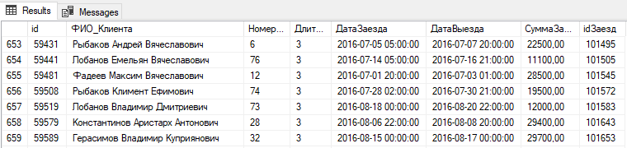

Результат запроса

Время выполнения запроса

|  |
| --- |
| SQL Server parse and compile time:  CPU time = 0 ms, elapsed time = 1 ms. |

Пример 19.20 Создание структуры плана.

Cтруктуры планов позволяют использовать определенную подсказку оптимизации, не изменяя синтаксис инструкции SELECT.

Код запроса

|  |
| --- |
| go  SET SHOWPLAN_TEXT ON;  SELECT * FROM Заезд JOIN Статистика ON Заезд.id_Заезд = Статистика.idЗаезд  go  SET SHOWPLAN_TEXT OFF; |

Текстовый план запроса

|  |
| --- |
| |--Hash Match(Inner Join, HASH:([Hotel].[dbo].[Заезд].[id_Заезд])=([Hotel].[dbo].[Статистика].[idЗаезд]))  |--Clustered Index Scan(OBJECT:([Hotel].[dbo].[Заезд].[PK__Заезд__D05F06D1EA809C2B]))  |--Clustered Index Scan(OBJECT:([Hotel].[dbo].[Статистика].[PK_Статистика])) |

Код запроса

|  |
| --- |
| sp_create_plan_guide @name = N'Example_19_15',  @stmt = N'SELECT * FROM Заезд JOIN Статистика ON Заезд.id_Заезд = Статистика.idЗаезд',  @type = N'SQL',  @module_or_batch = NULL,  @params = NULL,  @hints = N'OPTION (MERGE JOIN)'  go  SET SHOWPLAN_TEXT ON;  go  SELECT * FROM Заезд JOIN Статистика ON Заезд.id_Заезд = Статистика.idЗаезд  go  SET SHOWPLAN_TEXT OFF; |

Текстовый план запроса

|  |
| --- |
| |--Merge Join(Inner Join, MERGE:([Hotel].[dbo].[Заезд].[id_Заезд])=([Hotel].[dbo].[Статистика].[idЗаезд]), RESIDUAL:([Hotel].[dbo].[Статистика].[idЗаезд]=[Hotel].[dbo].[Заезд].[id_Заезд]))  |--Clustered Index Scan(OBJECT:([Hotel].[dbo].[Заезд].[PK__Заезд__D05F06D1EA809C2B]), ORDERED FORWARD)  |--Sort(ORDER BY:([Hotel].[dbo].[Статистика].[idЗаезд] ASC))  |--Clustered Index Scan(OBJECT:([Hotel].[dbo].[Статистика].[PK_Статистика])) |

8 Настройка производительности

задания 20.1 - 20.13

Пример 20.1 Использование представления каталога sys.sysprocesses.

Представление каталога sys.sysprocesses может быть полезным для определения процессов, которые используют больше всего процессорного времени.

Наиболее важными столбцами этого представления являются столбцы:

1. spid – идентификатор сессии;
2. dbid – идентификатор текущей базы данных;
3. uid – идентификатор пользователя, выполняющего текущую команду;
4. cpu – общее время центрального процессора, затраченного на данный процесс.

Код запроса

|  |
| --- |
| USE master;  SELECT spid, dbid, uid, cpu  FROM master.dbo.sysprocesses order by cpu DESC; |

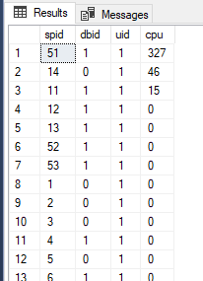

Результат запроса

Пример 20.2 Использование ДАП sys.dm_exec_requests.

Динамическое административное представление sys.dm_exec_requests предоставляет ту же информацию, что и представление каталога sys.sysprocesses, но его столбцы называются по-другому.

Код запроса

|  |
| --- |
| SELECT session_id, database_id, user_id, cpu_time, sql_handle  FROM sys.dm_exec_requests order by cpu_time DESC; |

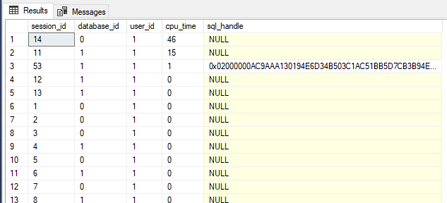

Результат запроса

Пример 20.3 Использование динамического административного представления sys.dm_exec_query_stats.

Используется для отображения информации о кэшированных инструкциях Transact-SQL и хранимых процедурах, которые используют больше всего времени центрального процессора.

В столбце total_worker_time отображается общее время центрального процессора, использованное на выполнение кэшированных SQL-инструкций и хранимых процедур с момента их компиляции.

В столбце execution_count отображается количество времени, которое кэшированных планы будут выполняться с момента их последней компиляции.

Код запроса

|  |
| --- |
| SELECT TOP 20 SUM(total_worker_time)  AS cpu_total, SUM(execution_count)  AS exec_ct, COUNT(*)  AS all_stmts, plan_handle  FROM sys.dm_exec_query_stats  GROUP BY plan_handle ORDER BY cpu_total; |

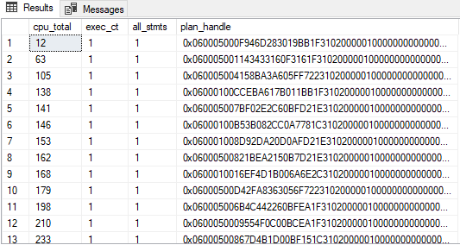

Результат запроса

Пример 20.4 Использование представления sys.dm_os_memory_clerks.

Возвращает набор всех служб памяти, которые являются активными в текущем экземпляре сервера. С помощью этого представления можно получить распределение памяти для различных типов памяти.

Столбец type представления sys.dm_os_memory_clerks содержит описание типа службы памяти, а в столбце pages_kb указывается объем памяти, выделенный с помощью распределителя одиночных страниц узла памяти.

Код запроса

|  |
| --- |
| SELECT type, SUM(pages_kb)  FROM sys.dm_os_memory_clerks  WHERE pages_kb != 0  GROUP BY type ORDER BY 2 DESC; |

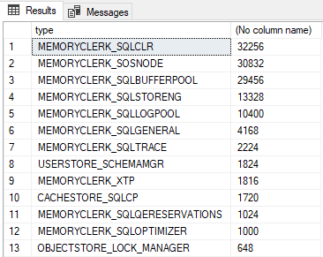

Результат запроса

Пример 20.5 Использование динамического административного представления sys.dm_os_memory_objects.

Возвращает объекты памяти, которые в настоящее время распределены системой баз данных. Используется для анализа использования памяти и для определения возможного недостатка памяти.

Код запроса

|  |
| --- |
| SELECT type, SUM(pages_in_bytes)  AS total_memory  FROM sys.dm_os_memory_objects  GROUP BY type ORDER BY total_memory DESC; |

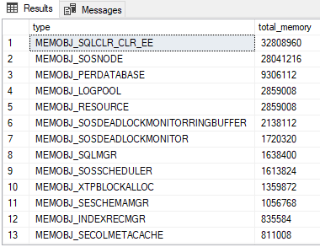

Результат запроса

Пример 20.6 Использование динамического административного представления sys.dm_os_wait_stats.

Возвращает информацию об ожиданиях в выполняемых потоках. Это представление можно использовать для диагностики проблем производительности как всего сервера Database Engine, так и отдельных запросов и пакетов.

Столбец wait_type содержит названия типов ожидания, а столбец waiting_tasks_count содержит количество ожиданий соответствующего типа.

Код запроса

|  |
| --- |
| SELECT wait_type, waiting_tasks_count, wait_time_ms  FROM sys.dm_os_wait_stats  ORDER BY wait_type; |

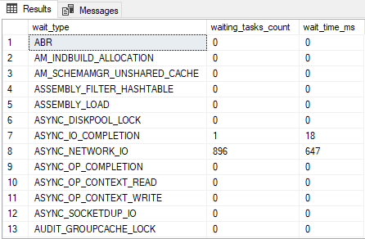

Результат запроса

Пример 20.7 Использование динамического административного представления sys.dm_io_virtual_file_stats.

Возвращает статистику ввода/вывода для файлов данных и журнала.

В database_id, указывается однозначный идентификационный номер базы данных, а в file_id – идентификатор файла. Когда указано значение NULL, тогда возвращаются все базы данных.

Код запроса

|  |
| --- |
| SELECT database_id, file_id, num_of_reads,  num_of_bytes_read, num_of_bytes_written  FROM sys.dm_io_virtual_file_stats (NULL, NULL); |

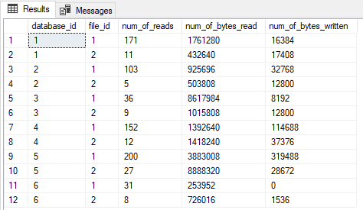

Результат запроса

Пример 20.8 Отображение сетевого протокола и механизма проверки подлинности.

Данный пример возвращает основную информацию о текущем соединении: сетевой транспортный протокол и механизм аутентификации из представления sys.dm_exec_connections.

Код запроса

|  |
| --- |
| SELECT net_transport, auth_scheme  FROM sys.dm_exec_connections  WHERE session_id=@@SPID; |

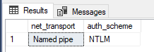

Результат запроса

Пример 20.9 Отображение количества пакетов чтения и записи.

В данном примере показано использование двух важных столбцов представления sys.dm_exec_connection:

1. num_reads – отображает количество прочитанных пакетов в текущем соединении;
2. num_writes – количество записанных пакетов.

Код запроса

|  |
| --- |
| SELECT num_reads, num_writes  FROM sys.dm_exec_connections; |

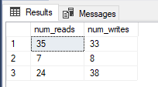

Результат запроса

Пример 20.10 Создание двух новых таблиц для базы данных sample.

Код запроса

|  |
| --- |
| USE sample;  CREATE TABLE orders (  orderid INTEGER NOT NULL,  orderdate DATE,  shippeddate DATE,  freight money);  CREATE TABLE order_details (  productid INTEGER NOT NULL,  orderid INTEGER NOT NULL,  unitprice money,  quantity INTEGER); |

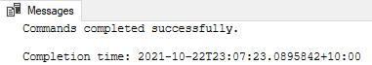

Результат запроса

Пример 20.11 Вставка новых строк в таблицу orders

Код запроса

|  |
| --- |
| USE sample;  declare @i int, @order_id integer  declare @orderdate datetime  declare @shipped_date datetime  declare @freight money  set @i = 1  set @orderdate = getdate()  set @shipped_date = getdate()  set @freight = 100.00 while @i < 3001  begin  insert into orders (orderid, orderdate, shippeddate, freight)  values(@i, @orderdate, @shipped_date, @freight)  set @i = @i+1  end |

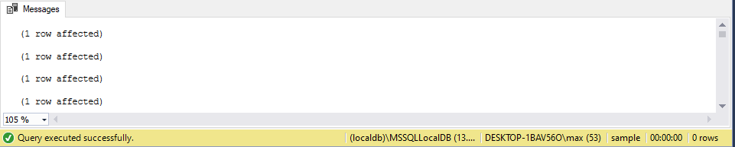

Результат запроса

Пример 20.12 Вставка новых строк в таблицу order_details

Код запроса

|  |
| --- |
| USE sample;  declare @i int, @j int  set @i = 3000  set @j = 10  while @j > 0 begin  if @i > 0 begin  insert into  order_details (productid, orderid, quantity)  values (@i, @j, 5)  set @i = @i - 1  end else begin  set @j = @j - 1  set @i = 3000  end  end  go  update order_details  set quantity = 3  where productid in (1511, 2678) |

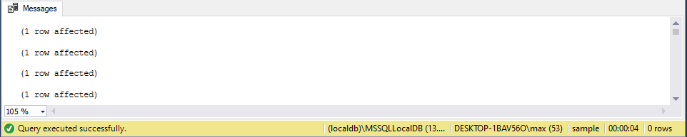

Результат запроса

Пример 20.13 Запрос для трассировки

С помощью приложения SQL Server Profiler можно записывать в файл трассировки информацию об исследуемой рабочей нагрузке. После этого помощник Database Engine Tuning Advisor может прочитать этот файл и порекомендовать создать для данной рабочей нагрузки несколько физических объектов, таких как индексы, индексированные представления или схема секционирования.

Код запроса

|  |
| --- |
| USE sample;  SELECT orders.orderid, orders.shippeddate  FROM orders  WHERE orders.orderid between 806 and 1600  and not exists (SELECT order_details.orderid  FROM order_details  WHERE order_details.orderid = orders.orderid); |

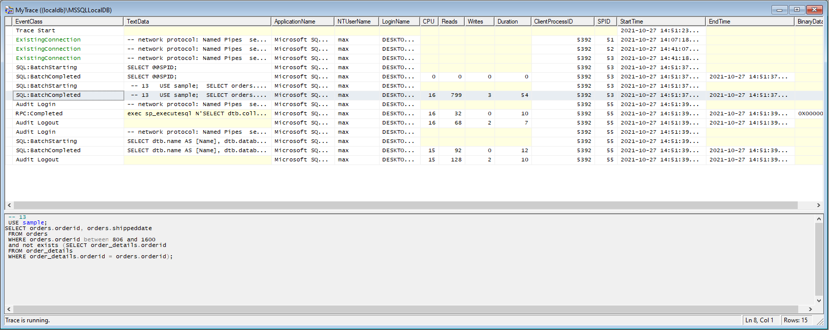

Результат трассировки

# Заключение

# Список использованных источников

1 Петкович, Д. Microsoft SQL Server 2012. Руководство для начинающих / Д. Петкович; Пер. с англ. – СПб.: БХВ-Петербург, 2013. – 816 с.